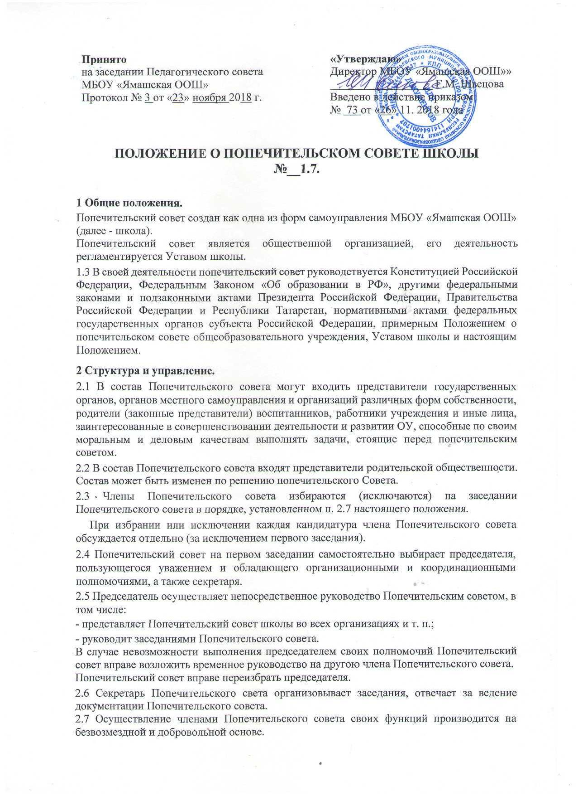

Принято  на заседании Педагогического совета  МБОУ «Ямашская ООШ»  Протокол № 3 от «23» ноября 2018 г. | «Утверждаю»  Директор МБОУ «Ямашская ООШ»»  __________________ Г.М. Швецова  Введено в действие приказом  № 73 от «26» 11. 2018 года

ПОЛОЖЕНИЕ О ПОПЕЧИТЕЛЬСКОМ СОВЕТЕ ШКОЛЫ
№__1.7.
1 Общие положения.
Попечительский совет создан как одна из форм самоуправления МБОУ «Ямашская ООШ» (далее - школа).
Попечительский совет является общественной организацией, его деятельность регламентируется Уставом школы.
1.3 В своей деятельности попечительский совет руководствуется Конституцией Российской Федерации, Федеральным Законом «Об образовании в РФ», другими федеральными законами и подзаконными актами Президента Российской Федерации, Правительства Российской Федерации и Республики Татарстан, нормативными актами федеральных государственных органов субъекта Российской Федерации, примерным Положением о попечительском совете общеобразовательного учреждения, Уставом школы и настоящим Положением.
2 Структура и управление.
2.1 В состав Попечительского совета могут входить представители государственных органов, органов местного самоуправления и организаций различных форм собственности, родители (законные представители) воспитанников, работники учреждения и иные лица, заинтересованные в совершенствовании деятельности и развитии ОУ, способные по своим моральным и деловым качествам выполнять задачи, стоящие перед попечительским советом.
2.2 В состав Попечительского совета входят представители родительской общественности. Состав может быть изменен по решению попечительского Совета.
2.3 Члены Попечительского совета избираются (исключаются) па заседании Попечительского совета в порядке, установленном п. 2.7 настоящего положения.
При избрании или исключении каждая кандидатура члена Попечительского совета обсуждается отдельно (за исключением первого заседания).
2.4 Попечительский совет на первом заседании самостоятельно выбирает председателя, пользующегося уважением и обладающего организационными и координационными полномочиями, а также секретаря.
2.5 Председатель осуществляет непосредственное руководство Попечительским советом, в том числе:
- представляет Попечительский совет школы во всех организациях и т. п.;
- руководит заседаниями Попечительского совета.
В случае невозможности выполнения председателем своих полномочий Попечительский совет вправе возложить временное руководство на другою члена Попечительского совета.
Попечительский совет вправе переизбрать председателя.
2.6 Секретарь Попечительского света организовывает заседания, отвечает за ведение документации Попечительского совета.
2.7 Осуществление членами Попечительского совета своих функций производится на безвозмездной и добровольной основе.
2.8 Заседания Попечительского совета проводятся по мере необходимости, но не реже 2 раз в год.
Решения Попечительского совета принимаются большинством голосов от общего числа членов Попечительского совета и оформляются протоколом, который подписывается председателем и секретарем. Решения Попечительского совета, принятые в пределах его полномочий, доводятся до сведения всех заинтересованных лиц.
3 Основные цели и задачи.
3.1 Попечительский совет создается на принципах демократичности как одна из форм самоуправления по защите прав и интересов обучающихся в целях:
- создания условий для развития творческой активности педагогического коллектива, направленной па выявление и развитие способностей личности, эффективной реализации ее творческого, интеллектуального и физического потенциала;
- содействие привлечению внебюджетных средств для обеспечения деятельности и развития образовательного учреждения;
- содействие в улучшении условий труда педагогических и других работников образовательного учреждения;
- содействие организации конкурсов, соревнований и других массовых мероприятий образовательного учреждения;
- содействие совершенствованию материально-технической базы образовательного учреждения, благоустройству его помещений и территории;
- содействие укреплению связей школы с предприятиями, организациями района, города.
3.2 Основным предметом деятельности Попечительского совета является:
- оказание всесторонней, в том числе благотворительной, помощи обучающимся, педагогическому персоналу и другим работникам образовательного учреждения;
- участие в научном, производственном, правовом, финансовом, материально-техническом и ином обеспечении проектов и программ развития образования;
- производственно-коммерческая деятельность для достижения целей Попечительского совета;
- иные виды деятельности, которые не запрещены действующими законодательными актами.
4. Права и обязанности.
4.1 П р а в а П о п е ч и т е л ь с к о г о с о в е т а :
4.1.1 Организация поступлений и определение направлений, форм, размера и порядка использования благотворительных средств (па ремонт здания школы, па развитие материально-технического оснащения образовательного процесса и др.).
4.1.2 Внесение на рассмотрение общего собрания образовательною учреждения предложения о внесении изменений и дополнений Устава образовательною учреждения.
4.1.3 Внесение предложений по совершенствованию документов учреждения, регламентирующих организацию образовательного процесса. Внесение предложений о введении дополнительных образовательных и других видов услуг.
4.1.4 Внесение рекомендации администрации учреждения по созданию оптимальных условий для воспитания детей, укреплению их здоровья, организации питания и обучения.
4.1.5 Разработка локальных актов, касающихся деятельности Попечительского света.
4.1.6 Иные права в соответствии с целями и функциями.
4.2 О б я з а н н о с т и П о п е ч и т е л ь с к о г о с о в е т а:
4.2.1 Осуществление контроля за использованием привлеченных внебюджетных средств, в том числе за целевым использованием полученных пожертвований для школы.
4.2.2 Отчет перед Советом педагогов и заинтересованными лицами о расходовании привлеченных внебюджетных средств.
4.2.3 Забота о нравственно-патриотическом воспитании обучающихся.
4.2.4 Иные обязанности в соответствии с возложенными функциями.
5. Ответственность.
Попечительский совет в лице председателя, других членов Попечительского совета несет ответственность за неисполнение или ненадлежащее исполнение возложенных обязанностей.
6 Взаимоотношения.
П о п е ч и г е л ь с к и й с о в е т в своей раб о т е в з а и м о д е и с т в у е т :
6.1 С органами самоуправления и руководителем школы по вопросам функционирования и развития учреждения; руководитель школы вправе принимать участие в заседаниях попечительского совета; образовательное учреждение определяет количественный состав Попечительского совета (по одному представителю от различных общественных групп).
6.2 С органами, организациями, учреждениями, предприятиями, службами района и города.

